О внесении изменений
в распоряжение заместителя главы администрации города Перми-начальника департамента градостроительства и архитектуры от 06.06.2016 № СЭД-22-01-03-569
«О подготовке документации
по планировке территории, ограниченной жилым домом
по ул.Леонова,13, жилым домом
по ул.Мира,98а, ул.Мира, ул.Космонавта Леонова
в Индустриальном районе
города Перми»
»

22.07.2016
СЭД-22-01-03-817

В соответствии со статьями 8, 46 Градостроительного кодекса Российской Федерации, на основании заявления Управления Министерства внутренних дел Российской Федерации по городу Перми от 14 июля 2016 г. № СЭД-22-01-23.2-910:
1. Внести изменения в распоряжение заместителя главы администрации города Перми-начальника департамента градостроительства и архитектуры
от 06.06.2016 № СЭД-22-01-03-569 «О подготовке документации
по планировке территории, ограниченной жилым домом по ул.Леонова,13, жилым домом по ул.Мира,98а, ул.Мира, ул.Космонавта Леонова в Индустриальном районе города Перми», изложив приложение в редакции согласно приложению
к настоящему распоряжению.
2. Отделу Генерального плана и его реализации управления территориального планирования и механизмов реализации департамента градостроительства и архитектуры администрации города Перми:
2.1. обеспечить опубликование распоряжения в печатном средстве массовой информации «Официальный бюллетень органов местного самоуправления муниципального образования город Пермь»;
2.2. обеспечить размещение (опубликование) распоряжения
на официальном сайте муниципального образования город Пермь
в информационно-телекоммуникационной сети Интернет.
3. Управлению информационного обеспечения градостроительной деятельности департамента градостроительства и архитектуры администрации города Перми разместить сведения о подготовке документации по планировке территории в информационной системе обеспечения градостроительной деятельности города Перми.
4. Настоящее распоряжение вступает в силу с даты официального опубликования в печатном средстве массовой информации «Официальный бюллетень органов местного самоуправления муниципального образования город Пермь».
5. Контроль за исполнением распоряжения возложить на первого заместителя начальника департамента градостроительства и архитектуры администрации города Перми-главного архитектора Лапшина Д.Ю.

А.Г.Ярославцев

Приложение
к распоряжению заместителя главы администрации города Перми-начальника департамента градостроительства и архитектуры от 22.07.2016 № СЭД-22-01-03-817

ТЕРРИТОРИЯ,
ограниченная жилым домом по ул.Леонова,13, жилым домом
по ул.Мира,98а, ул.Мира, ул.Космонавта Леонова в Индустриальном районе города Перми, площадью 1,56 га

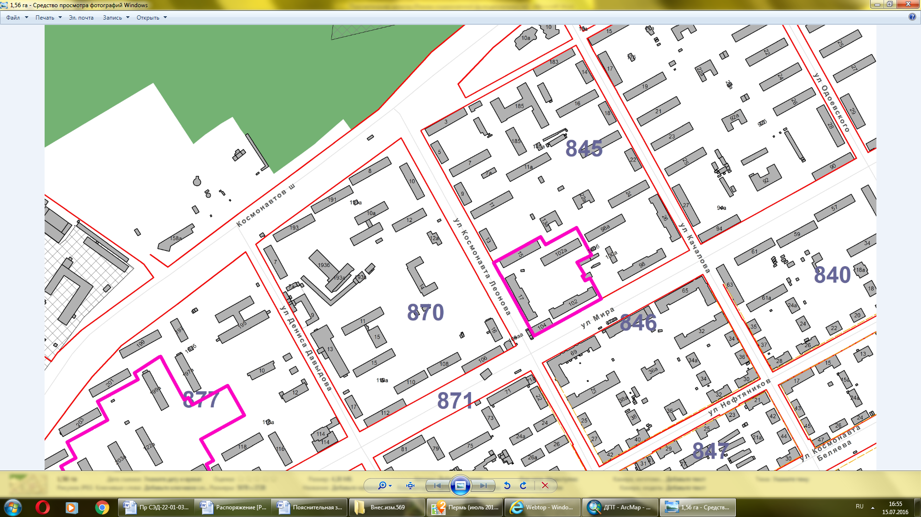

– граница территории для подготовки документации
по планировке территории.

